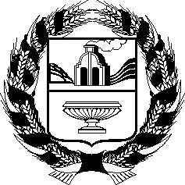
АЛТАЙСКОЕ КРАЕВОЕ ЗАКОНОДАТЕЛЬНОЕ СОБРАНИЕ
ПОСТАНОВЛЕНИЕ
№
г. Барнаул

О присвоении краевому автономному учреждению «Государственный молодежный ансамбль песни и танца Алтая» имени Александра Федоровича Березикова | Проект

В соответствии со статьей 73 Устава (Основного Закона) Алтайского края Алтайское краевое Законодательное Собрание ПОСТАНОВЛЯЕТ:

1. Присвоить краевому автономному учреждению «Государственный молодежный ансамбль песни и танца Алтая» имя Александра Федоровича Березикова и в дальнейшем именовать краевое автономное учреждение «Государственный молодежный ансамбль песни и танца Алтая им. А.Ф. Березикова».

2. Опубликовать настоящее постановление в газете «Алтайская правда».

Председатель Алтайского краевого  Законодательного Собрания | А.А. Романенко

